《建筑材料生产企业安全生产监督管理规定》（送审稿）
起草说明
为贯彻《国务院关于进一步加强企业安全生产工作的通知》（国发〔2010〕23号）和《国务院办公厅关于继续深化“安全生产年”活动的通知》（国办发〔2011〕11号）精神，落实《中华人民共和国安全生产法》和《建设项目安全设施“三同时”监督管理暂行办法》（总局令第36号)等法律及部门规章的要求，规范建材行业安全生产监督管理，落实企业安全生产主体责任，有效防止和减少生产安全事故，保障从业人员生命安全和健康，实现安全生产形势稳定好转，按照国家安全监管总局的安排和要求，在广泛调研和征求意见的基础上，监管四司组织起草了《建筑材料生产企业安全生产监督管理规定》（以下简称《规定》）。现就有关问题说明如下：
一、起草《规定》的必要性
1.建材行业事故与伤亡人员绝对数量较大，职业危害较严重。
建材行业是重要的基础原材料工业，已由传统的“窑业+矿业”，发展成为“窑业+矿业+制品业”，新型建材比重日益增大，导致行业门类多、差别大、涉及面广、从业人数多，危险有害因素复杂。
据统计，截至2009年底，全国建材行业规模以上企业2.6万家，从业人员约1200万人。从2001年至2010年，建材行业（不含非金属矿山）年均生产安全事故460起，死亡450人（图1），在工矿商贸其他各行业中，事故起数和死亡人数（绝对指标）仅次于轻工、机械行业，而在部分省份中则位居首位（如贵州）。
据不完全完全统计，建材行业综合指标“亿元GDP死亡人数”和“十万从业人员事故死亡率”，显示高于轻工、机械行业（图2、3）的特点。
因此，建材行业安全生产形势不容乐观和忽视。
图1 建材行业事故起数与死亡人数统计（不含非金属矿山）

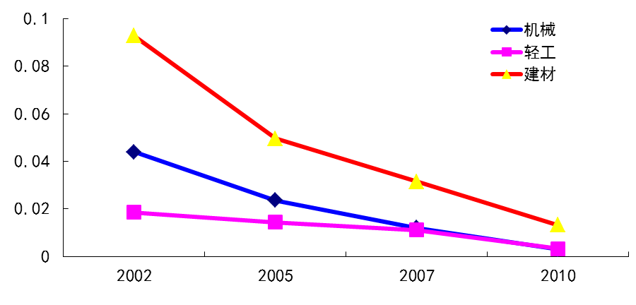
图2 机械、轻工和建材行业亿元GDP死亡人数对比
图3 机械、轻工和建材行业2008年“十万从业人员事故死亡率”对比
2.建材行业安全生产存在的问题
2010年1月至12月，监管四司委托中国建材总院组织开展了“建材行业安全生产现状调查与对策研究”。
调查研究表明，建材行业安全生产存在的主要问题如下：
（一）建材行业生产工艺和工序复杂多样，造成安全生产事故类型呈现多样化。
（二）建材行业企业数量巨大，产业集中度低，中小企业总量庞大，非公有制企业和小型企业居多，导致事故总量偏大。
（三）建材行业企业从业人数庞大，尤其是农民工数量十分巨大，职工素质较低，安全生产意识差，较大伤亡事故时有发生。
（四）建材行业先进工艺与落后工艺并存，本质安全生产水平差异巨大，两极分化明显。
（五）多数中小企业安全生产管理、生产工艺技术落后，安全“三同时”执行差，作业环境艰苦恶劣，本质安全生产条件差。
（六）行业主管机构调整后，行业安全生产的专业统筹管理职能有所弱化。
（七）建材行业安全生产发展规划存在空白，使得安全不能与生产协同发展。
（八）建材行业安全生产标准化工作推进缓慢滞后，地区、行业和企业推进速度不平衡、评价达标体系不统一。
（九）建材行业安全生产科技基础薄弱，发展滞后，制约了建材行业本质安全生产水平的提高。
为加强和规范建材企业安全生产监督管理，国家安全监管总局决定研究制定《建材企业安全生产监督管理规定》，并列入《国家安全监管总局关于印发2011年立法计划的通知》（安监总政法〔2011〕27号）立法计划。
本规定制订依据了《安全生产法》《职业病防治法》等法律，以及2011年上半年之前发布的有关部门规章、行业标准和重要文件，参考了地方相关安全生产管理规定，重点突出了安全教育培训、企业安全生产管理机构设置及人员配备、隐患排查治理、安全“三同时”、职业危害、生产作业安全管理、安全防护设施和安全生产标准化等有关内容，加强建材行业安全监管。
二、《规定》起草的简要经过
2011年3月根据“建材行业安全生产现状调查与对策研究”成果，监管四司委托中国建筑材料科学研究总院起草了《规定（初稿）》。
2011年6月29日，监管四司组织部分省、市安全监管局相关业务处室人员及建材行业专家对《规定（初稿）》进行研讨，根据研讨会代表提出的建议，对《规定（初稿）》进行了修改，形成了《规定（征求意见稿）》，分为5个章节，共计49条。
2011年8月17日，监管四司印发《关于征求对〈建筑材料生产企业安全生产监督管理规定（征求意见稿）〉修改意见的函》（管四函〔2011〕35号），征求各省、自治区、直辖市及新疆生产建设兵团安全监督管理局和有关中央企业意见，并由政法司在网站上公开征求意见。截止9月15日，共收到20家单位（个人）的162条修改建议。根据这些意见和建议，对《规定（征求意见稿）》进行了修改和完善，形成了《建筑材料生产企业安全生产监督管理规定》（送审稿）。规定《（征求意见稿）》分为5个章节，48条。
三、主要问题的说明
1.关于规定名称
有关建议认为本规定名称应改为《建筑材料生产企业安全生产监督管理规定》，本课题组认为《建材生产企业安全生产监督管理规定》更为符合通行称谓。
2.关于规定适用范围
现阶段，建材工业主管部门是将非金属矿采选业、非金属矿制品业、无机非金属材料以及部分化工行业（如外加剂、有机保温材料、防水材料等，以及部分装饰装修材料）纳入管理范围。
总局系统内非金属矿山、建材制造业和化学建材企业是由不同司处进行安全监管。
因此，根据工业和安全主管部门现状，本规定提出建材企业中涉及非煤矿山企业或自备矿山、涉及危险化学品生产使用储存的企业，国家另有规定的，也应同时符合相关规定。
3.重要条款说明
（1）安全管理人员要求
第七条规定，营业收入2000万元及以上的建材企业，安全生产管理人员中注册安全工程师的比例不低于10％；营业收入2000万元以下的建材企业，应当配备注册安全工程师或者委托安全生产中介机构选派注册安全工程师提供安全生产服务。
《中华人民共和国安全生产法》第十九条，国家安全监管总局关于冶金有色建材机械轻工纺织烟草商贸等行业企业贯彻落实国务院《通知》的指导意见（安监总管四〔2010〕169号）第3条，《注册安全工程师管理规定》第六条。
根据最新《中小企业划型标准规定》（工信部联企业[2011]300号），从业人员1000人及以上或营业收入4亿元及以上工业企业为大型企业，从业人员300人及以上，且营业收入2000万元及以上的为中型企业。而随着建材工业生产自动化水平的提高，部分大型建材企业从业人员已不足300人，因此对从业人员300人以下，且营业收入2000万元及以上的建材企业应提高专职安全生产管理人员的要求。
同时本规定也参考了《国家安全监管总局关于加强注册安全工程师工作的意见》（征求意见稿）的有关要求。
（2）职业危害管理
根据《安全生产法》、《职业病防治法》、《放射性污染防治法》、《放射性同位素与射线装置安全和防护条例》、《作业场所职业健康监督管理暂行规定》、《作业场所职业危害申报管理办法》等有关规定，第十五条明确了应控制建材行业粉尘、毒物、噪声、高温四类主要职业危害。
（3）相关方的规定
第十九条规定，发包企业应当全面负责工程项目的安全生产和协调管理工作，承包单位应当服从统一管理，并对工程项目的现场安全管理具体负责。
第二十五条规定，建材企业承租厂房、场所和设备设施，必须核实所租用的厂房、场所和设备设施能否符合安全生产条件及有关标准要求，严禁承租带有事故隐患的厂房、场所和设备设施。
（4）重点设施与部位安全管理规定
针对建材企业的重点危险源点，第二十七条明确建材企业应对涉及天燃气、液化石油气、发生炉煤气、焦炉煤气、氧气、氢气、氮气、液氨、硅烷、工业萘等危险物品生产、输送、使用、储存的设施，以及油库（罐）、煤粉制备车间、煤预均化库、煤磨除尘器、压缩空气站、喷雾干燥塔、电缆隧道（沟）等重点防火防爆部位，按照有关规定采取有效、可靠的监控、监测、预警、防火、防爆、防毒等安全措施。
（5）约谈警示和网上公示制度的规定
第四十三条、四十四条是关于生产经营单位安全生产警示制度和网上公示制度的规定。执法实践中，仅仅依靠行政处罚的手段难以从根本上遏制生产安全事故的发生，特别是对一些安全生产管理混乱、不积极整改事故隐患、多发事故的企业应通过实行警示约谈制度，进一步帮助企业落实责任和安全管理措施；对一些严重违法的企业应通过网上公示触及企业诚信的手段来治理。借鉴广州、上海市的有关规定，对建材企业采取安全生产警示管理措施和网上公示的条件进行了明确。
根据《中华人民共和国安全生产法》、《生产安全事故报告和调查处理条例》、《国务院关于进一步加强企业安全生产工作的通知》（国发〔2010〕23号）、国务院办公厅关于继续深化“安全生产年”活动的通知（国办发〔2011〕11号）二、（三）条。
（6）安全标准化工作的规定
按照国务院安委会办公室关于深入开展全国冶金等工贸企业安全生产标准化建设的实施意见（安委办〔2011〕18号）三（四）要求，安全生产监督管理部门、生产经营单位应对积极开展安全生产标准化企业和人员给予表彰和奖励。第三十三条、四十一条规定，对于在安全生产标准化的创建和建设过程中做出显著成绩的建材企业和人员的表彰和奖励，作出了规定；第四十五条规定，建材企业未按规定完成安全生产标准化创建工作，要责令停产整顿，对拒不整改或逾期未完成整改的，提请地方政府依法予以关闭。
（7）关于罚则
第四十六条规定，建材企业违反本规定，有关规定对其处罚有明确规定的，依照其规定；没有明确规定的，由安全生产监督管理部门给予警告，责令限期改正，并可处1万元以上3万元以下的罚款。

